Cursushandleiding water vasthouden in de tuin

Titel eindopdracht
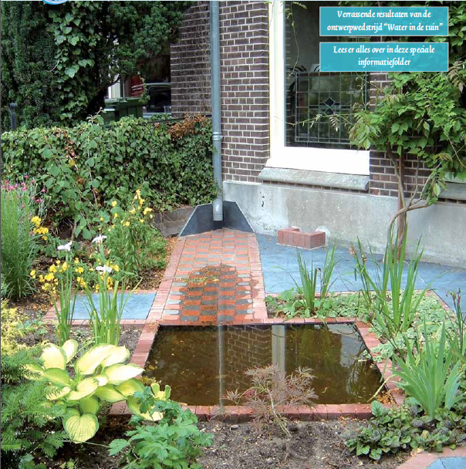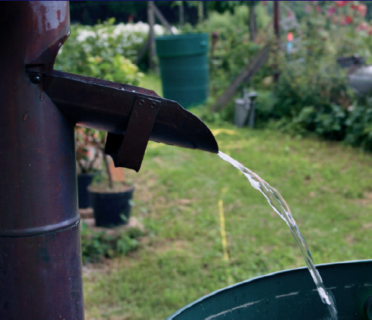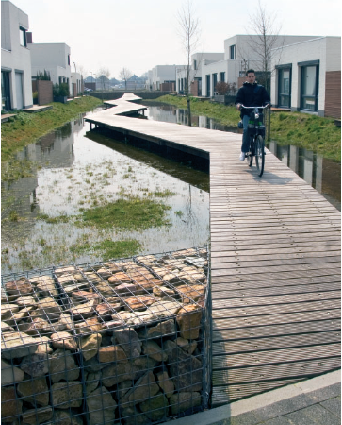

Medewerker buitenruimte
Vakbekwaam hovenier
Vakbekwaam medewerker groenvoorziening
Manager natuur en recreatie

2014-2015
Periode 5

0. Integrale opdracht waterbeheer
De hovenier gaat, samen met zijn collega’s, het waterbeheer van een tuin of park verbeteren. Het betreft:
- de aanleg en het onderhoud van vijvers en waterpartijen;
- het verbeteren van de waterafvoer

Hiervoor maakt hij gebruik van machines en gereedschappen. De machines hanteert hij op de juiste manier. Hij weet zijn kennis over waterbeheer toe te passen. Tijdens de uitvoering werkt hij veilig en let hij ook op de veiligheid van anderen.

Water vasthouden in de tuin
Aan het eind van deze cursus kan de leerling verschillende oplossingen benoemen om regenwater vast te houden in tuin of park. Hij is in staat om hier de juiste adviezen voor te geven.

Onderwerpen die in deze cursus aan bod komen:
- Waarom is aparte verwerking van regenwater belangrijk? (Waarom is het belangrijk om niet op het riool te lozen?)
- Wat is afkoppelen?
- Manieren om water in de tuin op te vangen (oppervlakte-infiltratie, ondergronds infiltratiesysteem, grindkoffer, sedumdak).
- Wat zijn de kosten en baten van afkoppelen?

2. Deelopdrachten
- Beoordeling van films van Rob Verlinden over het vasthouden van water in de tuin.
- Waterstromen in de tuin in kaart brengen
- Bodemonderzoek (storende lagen, GHG, GLG)
- Plan maken om regenwater in de tuin vast te houden.
- Aanvraagformulier afkoppelsubsidie.

3. Beoordeling van eindopdracht en deelopdrachten
Het project wordt afgesloten met een presentatie van de resultaten van de verschillende onderdelen.
De onderdelen moeten met een voldoende worden afgesloten.

4. Cursusorganisatie
De cursus duurt 6 lesuren. Mocht het niet lukken de opdrachten in deze lesuren te maken, dan gaat de leerling de opdrachten thuis verder afmaken.
De cursus staat op een woensdag ingepland. Voor de exacte data en tijdstippen kan de leerling de studieplanning periode 5 raadplegen.
- Volgen van de les, bekijken van presentatie en films 1 u
- Beoordeling van films van Rob Verlinden over het vasthouden van water in de tuin 0,5 u
- Waterstromen in de tuin in kaart brengen 1 u
- Bodemonderzoek (storende lagen, GHG, GLG) 1,5 u (huiswerk)
- Plan maken om meer water in de tuin vast te houden 1 u
- Nagaan wat de gemeente doet aan afkoppelen en invullen van het aanvraagformulier afkoppelsubsidie 1u

5. Verantwoording
In het kader van de Integrale Opdracht over waterbeheer volgt de leerling cursussen over:
- Aanleg tuinvijvers
- Onderhoud vijvers en waterpartijen
- Waterzuivering
- Wateroverlast
- Water vasthouden in de tuin (deze cursushandleiding)
- Aanleg beschoeiingen
- Aanleg stuwen en vistrappen
- Aanleg (en onderhoud) van kikkerpoelen
- Aanleg bruggen en steigers
- Aanleg watergangen
- Onderhouden watergangen
- Aanleg rioleringen
- Aanleg faunavoorzieningen

Informatie
Regenwater in de tuin? Mooi wel - Stowa
Brochure hemelwater in de tuin - Waterservicepunt Nijmegen
Afkoppelen regenwater: goed voorbeeld doet goed volgen ...
Hemelwater niet meer het riool in! - Gemeente Voorst
Watertuinen in Dordrecht - KCAF

Websites:
http://www.riool.info/wat-is-een-watertuin-
http://www.ikleefmetwater.nl/water-in-de-tuin_10_0.html
http://www.waterklaar.nl/

Leerdoelen
De leerling
- Kan aangeven wat afkoppelen inhoudt en waarom het belangrijk is om water niet op de riolering te lozen;
- Kan verschillende methoden benoemen om water vast te houden in de tuin; kan hiervan de voor- en nadelen aangeven;
- Kan voor een bepaalde tuin een oplossing uitwerken om minder water op het riool te lozen.
- Heeft kennis van de problematiek van wateroverlast in tuinen en parken.

Bijlage: Opdrachten

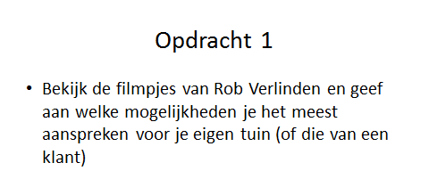

Watertuinen Rob Verlinden
In het SBS6-programma Rob's Grote Tuinverbouwing (voorheen De Tuinruimers) is vaak aandacht voor gebruik van regenwater in de tuin. Presentator Rob Verlinden houdt namelijk niet van veel steen in de tuin; 30% verharding en 70% groen is zijn uitgangspunt. Hij laat zien hoe je het regenwater van dak en terras in de tuin verwerkt. Elke bui wordt zonder riool probleemloos in de grond opgenomen.
Tijdens diverse uitzendingen van Rob's Grote Tuinverbouwing / De Tuinruimers legt Rob Verlinden uit hoe je water in de tuin kunt verwerken. Bekijk de video's en doe inspiratie op!
Ga naar www.riool.info/. Kies > Tuinen Rob Verlinden bij “Water in de tuin”

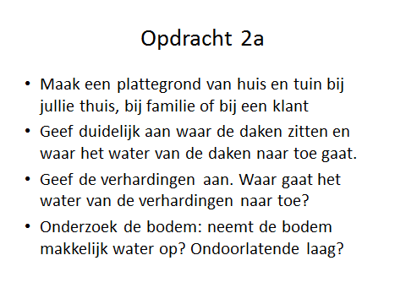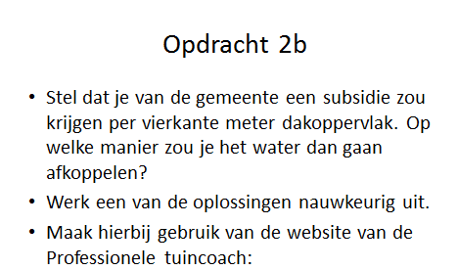http://tuinvragen.directsuccesvolonline.nl/afkoppelen-en-regenwater-beheer/
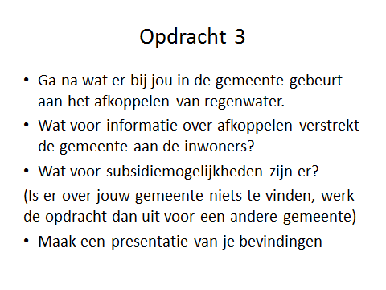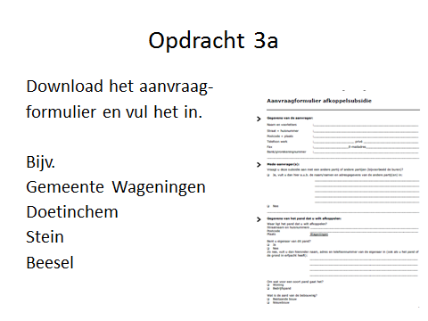
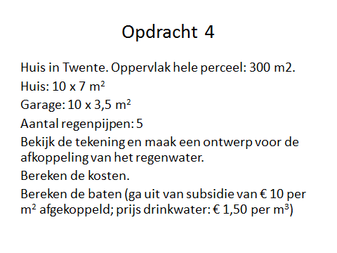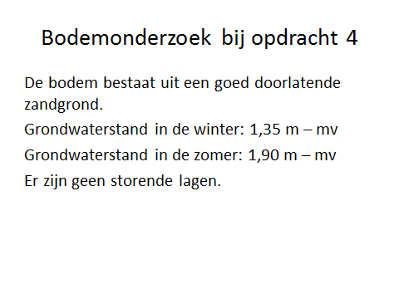
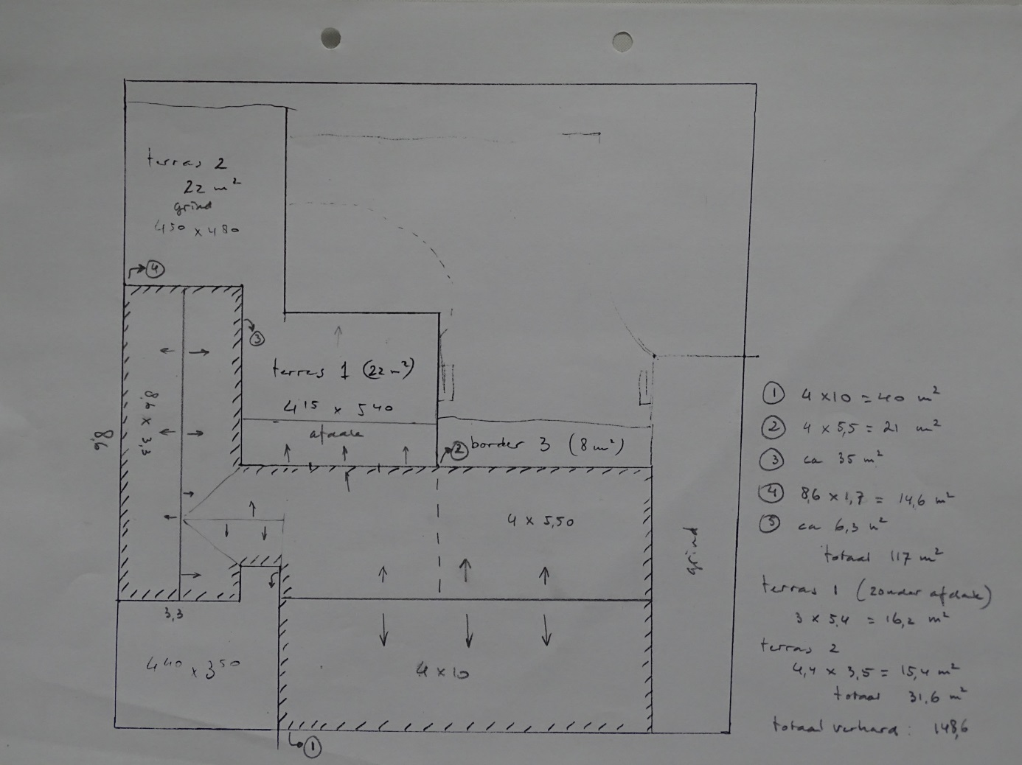

Regenpijpen aangegeven met pijltje en nummer:

